Informe de paquets Wireshark

Mètode GET amb resposta Status code 200

Aquests son els 2 paquets que tractarem, el primer es el que envía el meu ordinador pero poder visitar la página, i el segon es el que hem respon el servidor on la página esta allotjada.



Aquest es el paquet que envía la nostra màquina, es pot veure al host on va dirigit, en aquest cas al del meu portfoli.

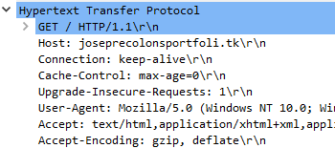

Aquest altre es el paquet que ens respon el servidor, com que tot ha anat bé, la resposta del servidor es un status code 200, tot OK.

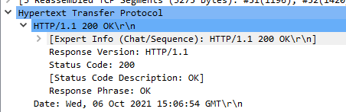

Mètode GET amb resposta not found

Aquest es el mateix cas que el primer, però amb una resposta 404 not found.



En aquest cas he buscat sobre el mateix host, del meu portfoli, pero amb un /dsd redere, el cual no existeix.

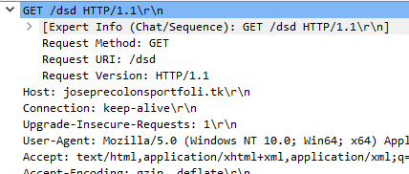



Com que no existeix la resposta del servidor es un status code 404, Not Found.

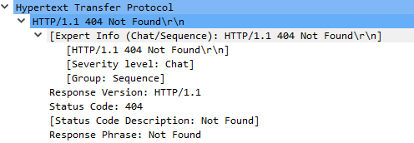

Mètode POST amb resposta Status code 200

En aquest cas, mostrarem el mètode que es fa servir al enviar la información de un formulari.

Aquest son els dos paquets que veurem.



Aquest es el primer paquet, en el que podem veure la información que porta, i com el mètode que es fa servir es el POST.

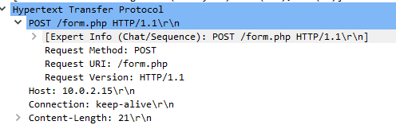

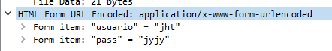

I en aquest, com ja hem vist anteriormente, veiem el status code 200, el cual diu que tot OK.

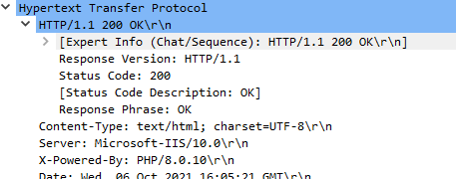

Mètode POST amb resposta Status code 404, not found



Igual que en el anterior, veiem com aquest paquet porta la información del formulari, utilitzan el mètode post

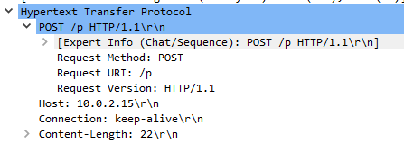



En aquest cas, el botó que utilitzes al enviar el formulari, ho enviaba a una página inexsisten i per tant dona error 404, not found.

